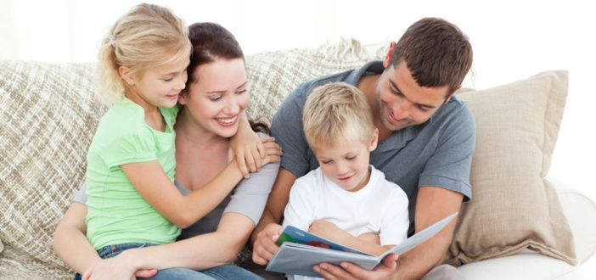ОСОБЕННОСТИ ВОСПИТАНИЯ МАЛЬЧИКОВ И ДЕВОЧЕК
В СЕМЬЕ.
РОЛИ И ЗАДАЧИ МАМЫ И ПАПЫ В ВОСПИТАНИИ СЫНА И ДОЧКИ.
Поговорим о том, какие задачи и роли стоят перед членами семьи. Необходимо помнить что иерархия – основа здоровой семьи.
Отец-глава семьи, он ее опора, защита, добытчик.
Мать – это любовь, она создает в семье комфорт, тепло, поддерживает отца, советуется с ним по разным вопросам, прислушивается к его мнению.
Если отец и мать-это своего рода «правящая коалиция», то ребенок или дети это в своем роде «народ», который занимает подчиненную позицию.
Важно сохранять хотя бы примерно такой тип ролей в семье, тогда ребенок растет в более гармоничной среде и ему потом проще адаптироваться в обществе.
Проблемы могут возникнуть от перевернутых ролей. Например, когда мама- глава семьи, а отец играет подчиненную роль. Мальчикам в этом случае очень сложно почувствовать себя мужчиной из-за того, что мужские качества больше присущи маме, а женские папе. Такая неразбериха может негативно повлиять на формирование характера.
Еще один негативный вариант – когда родители живут по принципу «все лучшее – детям» или ребенку. Это тоже в корне неверно и нарушает структуру иерархии. Принцип должен быть другой – все лучшее родителям, как бы странно это не звучало.
Для гармоничного развития ребенка очень важен не только пример родителя одного с ним пола, но и противоположного.
И здесь есть некоторые особенности. Для сына отец должен быть строгий, а мать лояльная, для дочери – наоборот – лояльный отец и достаточно строгая мать.
Именно родитель противоположного пола играет основную роль в формировании гендерной идентичности ребенка. Отец признает дочь как будущую женщину, мать признает сына как будущего мужчину.
Наступает такой период примерно в 4-6 лет, когда мальчик хочет «жениться на матери» а девочка «выйти замуж за папу». Важно в это время родителям не испугаться такого заявления, а признать то, что выбор то на самом деле хорош, папа или мама достойные люди, но на самом деле будет все по - другому. Такая здоровая реакция родителя помогает девочке обрести уверенность в своей женственности, а мальчику в своей мужественности. Да и далее мальчик ревнует маму к папе, а девочка папу к маме и это хорошо, это правильный путь развития гендерной идентичности.
Важно и в более старшем возрасте принимать маме мужественность сына, а папе женственность девочки. Особенно в подростковый период, когда у ребенка возникают комплексы от своего внешнего мира. Это поможет сформировать ребенку адекватную самооценку и с уверенностью пойти в мир сверстников. Очень важно в это время быть с ребенком бережным. Колкие замечания, исходящие от родителя противоположного пола могут ранить ребенка на всю жизнь. Нечаянно оброненная фраза отца о том, что дочь толстая может сформировать комплекс на всю жизнь и вылиться даже в такую серьезную болезнь как анорексия. Кроме того, папе и маме нужно при детях проявлять нежность друг к другу для того чтобы сформировалась правильная модель мужско-женских отношений.
Ну а теперь об особенностях воспитания мальчиков и девочек.
Девочки от природы более чувствительны, мальчики- самостоятельны.
Для мальчика важна цель, для девочки – процесс, в этом основное отличие, которое влияет на воспитание.
Особенность мальчиков – желание докопаться до сути, причем экспериментальным путем. И если мальчик разбирает дедушкин телевизор, радио, то это как говориться не из вредности, так устроен мозг. Мальчикам важны игры, направленные на конечный результат, созидание –конструкторы например, девочкам – игры, направленные на процесс– куклы, приготовление еды,
Мальчиков нужно хвалить за достижения – за конкретные дела, тогда у них развивается чувство ответственности, если хвалить просто так, то вырастает мальчик со слишком высокой самооценкой.
Девочек нужно любить и хвалить просто за то, что они есть, а не за достижения – иначе выросшая девочка будет стараться всем угодить и забывать про себя.
Нужно помнить, что мальчикам нужно доверие – это стимулирует самостоятельность, девочкам важна забота- это формирует здоровую самооценку.
Немаловажно так же разрешать мальчикам проявлять свои эмоции. К сожалению стереотип «Мужчины не плачут» очень распространен. Между тем, неумение отреагировать свои эмоции может серьезно повлиять на жизнь в будущем. Неслучайно по статистике мужчины часто подвержены инфарктам и инсультам даже в молодом возрасте, которые связаны с неумением разобраться со своим внутренним напряжением.

